Всероссийский конкурс по музыке
«ПУТЕШЕСТВИЕ В МУЗЫКАЛЬНЫЙ ТЕАТР»

Предметная область: музыка
Возраст участников: учащиеся 1-4 классов
Регистрация: до 13.03.2018
Выставление заданий в личном кабинете координаторов: 27.02.2018
Срок загрузки готовых работ через личный кабинет: с 27.02.2018 по 13.03.2018
Подведение итогов: до 05.04.2018

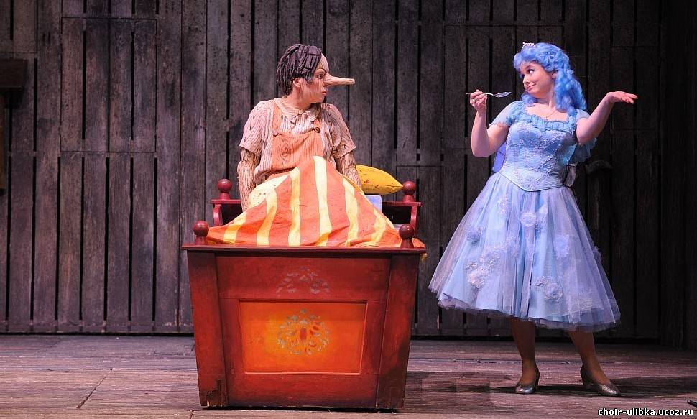
Какое чудо — оказаться в сказке
С героями оживших вдруг легенд!
Нас удивляют их костюмы, маски,
Захватывает действия момент.
Они поют, горюют, размышляют…
Накал страстей передается нам.
Игрой своей нам души зажигают.
Искусство их — театр, не балаган.

Дорогие друзья! 2018 год объявлен годом театра. Мы предлагаем вам окунуться в мир музыкального театра, встретиться с героями музыкальных сказок, вспомнить песни любимых героев из детских музыкальных спектаклей. Каждый из вас сможет справиться с заданиями. Ну, а если возникнет трудность, то зовите на помощь своих родителей, бабушек и дедушек! Желаем удачи!

Для участия в конкурсе «Встаньте, дети, встаньте в круг» необходимо:

1. Зарегистрировать личный кабинет на сайте www.unikru.ru, если у Вас его еще нет.
2. Подать заявку через личный кабинет и добавить в нее участника (-ов) в срок регистрации.
3. Оплатить оргвзнос в срок регистрации и закачать копию квитанции через личный кабинет.
4. Выполнить конкурсную работу в срок проведения мероприятия.
5. Загрузить готовую работу через личный кабинет в срок проведения мероприятия.

Конкурс проводится по категориям:
- учащиеся 1-2 классов;
- учащиеся 3-4 классов.

Победители будут определяться в каждой возрастной категории.

Об оформлении:
Отвечать на вопросы конкурса нужно в файле «Бланк ответов.doc», который прилагается к заданию. Файл рекомендуется назвать фамилией_именем участника и загрузить через личный кабинет на сайте www.unikru.ru.
Если у Вас нет возможности заполнить бланк ответов, то принимаются ответы в виде отсканированных изображений, сохраненных в одном из форматов: .rtf, .doc, docx, .pdf, jpg. Изображения нужно упаковать в один архив и назвать фамилией_именем участника.
Нашим самым маленьким участникам заполнить бланк ответов могут помочь мамы, папы, бабушки, дедушки, учителя.

Обязательно ознакомьтесь с разделом «Помощь» на нашем сайте!

Размер регистрационного взноса: 80 рублей

По итогам марафона все наградные материалы (дипломы, сертификаты, благодарности) предоставляются только в электронном виде! Распечатку наградных материалов организует координатор (педагог, родитель).

